Звуки [ К – К’]
/Выполняйте задания последовательно и постепенно/

Задание 1. Взрослый предлагает ребенку повторить похожие по слоговой структуре слова (вначале — по два, затем — по три), в следующем порядке:
мак — бак — так, ток — тук — так, бык — бак — бок, дам — дым — дом, ком — дом — гном.
Задание 2. Знакомство с предлогами к, от.
Взрослый предлагает ребенку выполнить инструкции, связанные с ориентацией в помещении: «Подойди к окну. Отойди от окна. Встань к шкафу. Отойди от шкафа» (практическое усвоение предлогов к, от).
Взрослый спрашивает: «Что ты сделал?» Ребенок отвечает: «Я подошел к окну. Я отошел от окна». Взрослый показывает ребенку графическое обозначение предлогов к и от и объясняет их значение.
Задание 3. Знакомство со звуком [К].
Дидактическое упражнение «Большой — маленький». Какой одинаковый звук в конце всех образованных слов?
рот — ротик, нос — ..., лоб — ..., стол — ..., пес — ...
Взрослый показывает перед зеркалом и объясняет ребенку артикуляцию звука [К]:
губки свободны;
кончик языка опущен вниз, задняя часть спинки языка прикасается к мягкому небу;
горлышко «молчит».
Символ звука: идет сильный дождик: КККК....
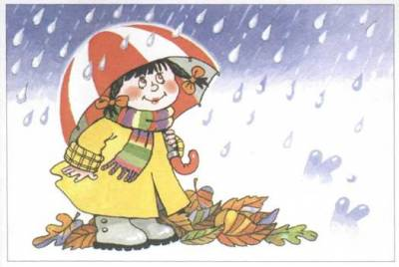
Характеристика звука: звук согласный (язычок создает преграду воздуху), твердый, глухой. Обозначение: синий кружок.
Задание 4. Фонетическое упражнение. Лягушка квакает: «Ква-ква...».
Задание 5. Дидактическое упражнение «Хлопни в ладошки, если услышишь звук [К]»:
к, м, п, в, к...; ка, ма, па, ва; ак, ам...; корова, мак, резина, рука...
Задание 7. Работа с картинками: выбрать из ряда нарисованные предметы, в названии которых есть звук [К], определить место звука [К] в этих словах (при затруднении использовать карточку и синий кружок).
Задание 8. Найди лишнее слово в ряду:
— определив место звука [К] в словах:
корова, клумба, крыса, мак;
рак, мак, каша, лук;
капуста, комар, рубашка, карусель;
— определив количество звуков [К] в словах:
кружок, клубок, каток, молоток; рубашка, колосок, кошка, крышка.
Задание 9. Отгадать загадки, назвать первый звук в отгадках, придумать предложения с этими словами.
Посреди двора стоит копна —
Спереди вилы, сзади метла. (Корова)
Мягкие лапки,
А в лапках — царапки. (Кошка)
Сто одежек,
Все — без застежек. (Капуста)
Не огонь, а жжется. (Крапива)
Не зверь, не птица,
Носок, как спица,
Летит — пищит,
Сядет — молчит. (Комар)
Сделал дыру,
Вырыл нору,
Солнце сияет,
А он не знает. (Крот)
Задание 10. Подобрать слова, в которых звук [К] стоит в начале слова, в середине, в конце.
Задание 11. Добавить к целому слову последний звук [К]. Какое слово получилось?
Вол...(к), пол..., пар..., сто..., рыба..., лото..., моря..., завтра...
Задание 12. Взрослый предлагает ребенку сосчитать, сколько звуков [К] в каждом слове:
Кабачок, кубик, кусок, комок, каблук, конек, казак, клубок, косяк, кошка, крошка.
Задание 13. Произнеси чистоговорки и скороговорку:
Ка-ка-ка — бежит река.
Ко-ко-ко — вижу далеко.
Ку-ку-ку — кукушка на суку.
Ак-ак-ак — у реки рыбак.
Около кола бьют в колокола.

Задание 14. Знакомство со звуком [К'].
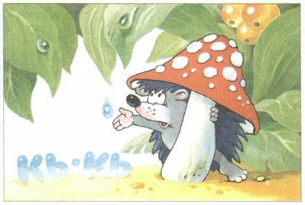
Символ звука: вдет мелкий дождик: кькькь....

Характеристика звука: согласный, мягкий, глухой. Обозначение: зеленый кружок.
Задание 15. Дидактическое упражнение «Хлопни в ладошки, если услышишь звук [К']»:
кь, мь, ть, кь...; ки, ми, ви...; акь, амь, окь...; кит, мыло, кирпич, кино, стул.
Задание 16. Выбрать из ряда нарисованных предметов те, в названии которых встречается звук [К’], определить место звука в этих словах (при затруднении использовать карточку и зеленый кружок).
Задание 17. Дифференциация звуков [К] — [К']. Дидактическое упражнение «Хлопни в ладошки, если услышишь звук [К']»:
к, кь, кь...
Дидактическое упражнение «Скажи наоборот»:
ка-кя, ко-...; кю-ку, ки-...
Повторить за взрослым слоговой ряд:
ка-ка-кя, кя-ка-ка, кя-кя-ка, ка-кя-кя, ка-кя-ка, кя-ка-кя.
Назвать лишнее слово в ряду слов (по наличию в них звуков [К] и [К']):
капуста, кошка, кино, корова;
кеды, кегли, кисть, куст.
Подобрать слово по первому слогу:
ка... (-ша), ко... (-сы), ку... (-ры), ки... (-но), ке... (-ды).
Вспомнить имена людей, начинающиеся на звуки [К] и [К'] (Катя, Кирилл), «подарить им подарки».
Задание 18. Взрослый предлагает ребенку выучить стихотворение, подумать, какие звуки в нем часто слышатся, а затем декламировать стихотворение, хлопая в ладоши на каждый слог.
Кот
Копеек накопил,
Кошке
Козочку
Купил,
А козе —
Капустки,
Кочанчики хрустки.
Будет козочка
Крепка,
Кошке даст Молока.
В. Лунин

